ЧУ Уральский медицинский колледж «Мақсат»

Проект на тему:

«БІЗ САЛАУАТТЫ ӨМІР САЛТЫН ҰСТАНАМЫЗ!»

«МЫ ЗА ЗДОРОВЫЙ ОБРАЗ ЖИЗНИ!»

Проект провела:
Студенты 1 курса группа МС-13
Защита проекта:
Студент Жанабаева Аида

Руководитель проекта:
Хамредденова А.Х.

Уральск, 2018г

Содержание

1. Паспорт-------------------------------------------------------------- 3 стр
2. Введение.------------------------------------------------------------ 3-4стр
2.1. Актуальность проекта.
2.2. Проблема
2.3 Цель проекта.
2.4 Задачи проекта.
2.5.Прогнозируемые результаты.
2.6. Методы и способы реализации проекта
3.Основная часть
3.1. Теоретическая часть------------------------------------ 5-8 стр
А) Описание проектной работы
3.2. Практическая часть------------------------------------ 8-11стр
Б) Реализация проекта
4. Заключение
4.1 Выводы -------------------------------------------------- 11-12стр
4.2 Список использованной литературы--------------- 13 стр
4.3.Приложение --------------------------------------------- 14-16стр
4.4.Презентация

ПАСПОРТ ПРОЕКТА

Название: «БІЗ САЛАУАТТЫ ӨМІР САЛТЫН ҰСТАНАМЫЗ!»
«МЫ ЗА ЗДОРОВЫЙ ОБРАЗ ЖИЗНИ!»

Цель:
- Содействие в формировании у студентов медицинского колледжа «МАҚСАТ» сознательной потребности в ведении здорового образа жизни и пропаганда здорового образа жизни.
- Предоставить студентам опыт участия в проведении проекта с выявлением отношения к собственному здоровью

Тип проекта: Информационный, игровой

Тип деятельности: Групповая

Период выполнения: 19 февраля 2018 года – 17 марта 2018 года (краткосрочный)

Опыт использования: с несколькими группами в возрасте 17-24 лет

Количество вовлеченных участников: около 300 студентов

ВВЕДЕНИЕ

«Здоровый дух в здоровом теле» — вот краткое, но полное описание
счастливого состояния в этом мире.
Джон Локк

Данный проект был создан с намерением выявить отношение нынешней молодежи к здоровому образу жизни, изменить существующее отношение к своему здоровью среди студентов колледжа через пропаганду здорового образа жизни в студенческой среде, возможность практически повлиять силами самих студентов на осознанный выбор в пользу здорового образа жизни.
Объектом реализации проекта стали студенты Уральского медицинского колледжа «Максат».

Актуальность темы: В современном обществе растет тенденция - люди все больше и больше стали заботиться о своем здоровье. Интерес стал возрастать -то ли перестали надеяться на врачей, то ли от сознания того что лечиться сложно и дорого. В европейских странах о здоровье заботится не только государство, но и сами граждане, и результатом этого становится увеличивающаяся продолжительность жизни. Готовы ли мы принять на себя часть ответственности за свое самочувствие?
Что именно служит обоснованием выбора именно этой темы?

Проблема:
Люди, понимают, что лишены чего-то очень важного в жизни – здоровья, когда заболевают. Особенно молодежь, которая употребляет наркотики, алкоголь, курит табак. Мы считаем, что курение, пьянство – это плохие привычки, потому что они разрушают здоровье день за днем, месяц за месяцем, год за годом. И нам, сегодняшнему поколению, надо сказать «Нет!» всему тому, что вредит нам стать здоровыми людьми. Потому что мы не должны жить только сегодняшним днем, а должны задуматься о завтрашнем дне, о свое будущем.

Цель проекта:
- Содействие в формировании у студентов медицинского колледжа «МАҚСАТ» сознательной потребности в ведении здорового образа жизни и пропаганда здорового образа жизни.
- Выявление отношения студентов к собственному здоровью.

Задачи проекта:
- формировать установки на ведение и активную пропаганду здорового образа жизни;
- стимулировать и поддерживать инициативы студентов по реализации проекта;
- обучать ответственному отношению к способам и приемам сохранения и укрепления собственного здоровья;
- повышать двигательную активность студентов;
- профилактика вредных привычек;
- организовать сотрудничество с партнерскими учреждениями и организациями по пропаганде здорового образа жизни.

ОПИСАНИЕ ПРОЕКТНОЙ РАБОТЫ

Теоретическая часть

«...Здоровье каждого человека, как составляющая здоровья всего населения, становится фактором, который определяет потенциал его возможностей. Уровень состояния здоровья народа, определяет меру социально-экономического, культурного и индустриального развития страны. С точки зрения устойчивого и стабильного роста благосостояния населения отрасль здравоохранения, представляющая собой единую развитую, социально ориентированную систему, призванную обеспечить доступность, своевременность, качество и преемственность оказания медицинской помощи, является одним из основных приоритетов в республике...» ( из послания Президента народу)
Учение о здоровье прошло многовековой путь развития, своими корнями оно уходит в медицину и философию Древней Греции и Древнего Рима.
Понимание проблемы здорового образа жизни как важнейшей не только научной, но и практической проблемы пришло еще из Древней Греции – из трудов Гиппократа и Платона. Существенный вклад в развитие учения о здоровом образе жизни внесли врачи и гуманитарии Древнего Рима
Термин «здоровье» неоднозначен. С давних времен принято толковать его как отсутствие болезни. Подобное определение бывало еще до начала 12го столетия, когда жизнь была коротка и не заболеть – считалось удачей. Но в наше время люди стремятся к более высокому уровню благополучия, нежели просто отсутствие болезни, и это определение следует признать устаревшим.
Новое определение здоровья впервые было сформулировано Всемирной организацией здравоохранения в 1940г. К этому времени благодаря появлению вакцин, антибиотиков и улучшению санитарной обстановки угроза многих заболеваний в мире снизилась. Было признано, что здоровье – это не просто отсутствие болезней, а состояние физического, психического и социального благополучия.
С тех пор определение здоровья претерпело дальнейшее развитие. Сегодня мы вкладываем в это слово гораздо более широкий смысл и считаем, что понятие «здоровье» должно включать такие формы поведения, которые позволяют улучшить нашу жизнь и делать ее более благополучной, достигать высокой степени самореализации.
Если за определением слова «Здоровье» обратиться к медицинским справочникам, «Здоровье – индивидуальное психосоматическое (душевнотелесное) состояние, выражающееся в способности человека оптимально удовлетворять основные жизненные потребности. Здоровье характеризуется биологическим потенциалом (наследственными возможностями), физиологическими резервами жизнедеятельности, нормальным психическим состоянием и социальными возможностями реализации человеком всех задатков (генетически детерминируемых).
Здоровый образ жизни — это система разумного поведения человека (умеренность во всём, оптимальный двигательный режим, закаливание, правильное питание, рациональный режим жизни и отказ от вредных привычек) на фундаменте нравственно-религиозных и национальных традиций, которая обеспечивает человеку физическое, душевное, духовное и социальное благополучие в реальной окружающей среде и активное долголетие в рамках попущенной Всевышним земной жизни».
Авторы, пишущие на эту тему, включают в ЗОЖ разные составляющие, но большинство из них считают базовыми:
- воспитание с раннего детства здоровых привычек и навыков;
- окружающая среда: безопасная и благоприятная для обитания, знания о влиянии окружающих предметов на здоровье;
- отказ от вредных привычек: самоотравления легальными наркотиками (алкоголем, табаком) и нелегальными;
- питание: умеренное, соответствующее физиологическим особенностям конкретного человека, информированность о качестве употребляемых продуктов;
- движения: физически активная жизнь, включая специальные физические упражнения (например, гимнастика), с учётом возрастных и физиологических особенностей;
- гигиена организма: соблюдение правил личной и общественной гигиены, владение навыками первой помощи;
- закаливание.

Здоровый образ жизни зависит от таких факторов как:
— объективных общественных условий, социально-экономических факторов;
— конкретных форм жизнедеятельности, социально-экономических факторов, позволяющих вести, осуществлять ЗОЖ в основных сферах жизнедеятельности: учебной, трудовой, семейно-бытовой, досуга;
— системы ценностных отношений, направляющих сознательную активность людей в русло ЗОЖ.

Прогнозируемые результаты при реализации проекта:

- развитие коммуникативных навыков среди студентов: навыки работы в группе, умение общаться со сверстниками;
- знание правил личной гигиены, умение заботиться о собственном здоровье, личной безопасности;
- максимальная осведомленность студентов о социально значимых заболеваниях вызванных с не соблюдением здорового образа жизни, равнодушия к нему, таких как ожирение, наркомания, табакокурение, токсикомания, алкоголизм;
- вовлечение студентов в общественную, спортивную, творческую жизнь колледжа путем разработанной системы проведения различных мероприятий, направленных на повышение интеллектуального потенциала и пропаганду здорового образа жизни;
- сотрудничество с партнерскими учреждениями и организациями для совместной деятельности.

Методы и способы реализации проекта

Для реализации проекта нами были обозначены четкие сроки, которые составили продолжительность в один месяц (февраль-март)
- 19 февраля-24 февраля
- Анкетирование среди учащихся студентов с 1 по 3 курс по различным специальностям.
- Проведение акции «СКАЖИ НЕТ СИГАРЕТАМ».
- 26 февраля-3марта
- Ежедневный утренний флэш-моб под позитивные песни.
- Создание и ношение эмблемы проекта «Мы за здоровый образ жизни»!
- 5 марта-10 марта
- Акция «GREEN DAY»
- Раздача пропагандирующих листовок ЗОЖ
- Проведение зимних спортивных игр «ВЕСЕЛЫЕ СТАРТЫ»
- 12 март-17 март
- Организация круглого стола между студентами и представителей ЗОЖ города Уральск
- 17март-19 март
- Посетить городские школы со специальными презентациями о вредных привычках и о пропаганде здорового образа жизни.

Практическая часть

РЕАЛИЗАЦИЯ ПРОЕКТА

На данный момент вопросы пропаганды и профилактики здорового образа жизни являются одними из наиболее приоритетных направлений в нашем колледже. Для того, чтобы наиболее эффективно решить поставленные в проекте задачи, необходимы не только усилия педагогов, но в первую очередь самих студентов, так как они являются наиболее активной и динамичной группой, обладающей собственными склонностями и интересами, своими взглядами на жизнь и собственное будущее.

19 февраля-24 февраля.

- Анкетирование
Для реализации проекта ЗОЖ были созданы специальные анкеты, с вопросами единой тематики – «Ваш взгляд на здоровый образ жизни.»

Целью данного анкетирования являлось выявление отношения студентов к здоровому образу жизни и основных базовых знании о собственном здоровье.
Всего в анкете было 17 вопросов, которые выявляют основные задачи опрашивания. Количество опрошенных было – 155 человек, из них – 71 представители женского пола, 84 – мужского. По возрасту: 75% - 18-25 лет, 20% - 20-25 лет, 5% - 25 лет и более. По курсам: Студенты 1 курса: 64 человек, 2 курса: 58 человек, 3 курса: 33 человек.
Результат: В ходе анкетирования были выявлены отношения студентов к здоровому образу жизни. /результаты тестирования в приложении/

- Акция: «СКАЖИ НЕТ СИГАРЕТАМ!»
Для реализации акции были размещены объявления в местах употребления табачных изделий.
Студентам имеющим вредные привычки предлагалось обменять 1 сигарету на 1 мандарин.
Целью акции было помочь понять каждому студенту имеющему вредные привычки - правильный ли выбор он совершает.

Результат: Во время проведения акции были обменены более 30 сигарет на мандарины.

26 февраля – 3 марта

- ЕЖЕДНЕВНЫЙ УТРЕННИЙ ФЛЕШМОБ
Весь период акции, в фойе Уральского медицинского колледжа «МАКСАТ», каждое утро студенты 1 курса проводили танцевальный флэш-моб под позитивную музыку. В флэш-мобе могли принять участие абсолютно все.

Целью проведения утреннего танцевального флэш-моба – зарядить утренний настрой на целый день утренней зарядкой в виде танца под зажигательную музыку.

Результат: Студенты участвуя в флешмобе заряжались позитивной энергией на весь день.

- Принятие эмблемы проекта «Мы за здоровый образ жизни!»
Для пропаганды здорового образа жизни, студентами группы МС-13 и руководителем проекта была принята единая эмблема проекта. Участники проекта носили эмблему весь период проведения проекта. Эмблема была в форме зеленого яблока с изображением по центру человека – символ здорового образа жизни, энергии и позитива.

Цель – Пропаганда здорового образа жизни среди студентов.

Результат: каждый носящий эту эмблему показывал, что он является человеком придерживающийся здорового образа жизни

5 марта-10 марта

- Акция «GREEN DAY».
Целью является объяснить студентам, как можно провести свободное время с пользой, общаясь со сверстниками.
Акция была объявлена за день до мероприятия, было условие: иметь на одежде любую атрибутику зеленого цвета.
- На большой перемене студентам раздавались бесплатные пончики, листовки о пропаганде здорового образа жизни.
- Так же в этот день в уборных помещениях колледжа были расставлены средства личной гигиены, как жидкое мыло.
Результат:
- С пользой провели свободное время, общаясь со сверстниками. Студенты получили заряд положительной энергии.
- Чистые руки являются первым шагом ведения здорового образа жизни.

- Распространение листовок
Цель – пропаганда здорового образа жизни посредством распростанения листовок и информирования студенов.

Раздача листовок была проведена при поддержке Западно – Казахстанского центра формирования Здорового Образа Жизни. Ими были предоставлены специальные листовки, пропагандирующие здоровый образ жизни.

Результат: информированность студентов в колледже.

- Проведение зимних спортивных игр ВЕСЕЛЫЕ СТАРТЫ
Цель - проведение активных спортивных состязаний на свежем воздухе и показать как можно провести свое свободное от учебы время, с пользой для здоровья.
Для участия были приглашены две команды из групп МС-11 и МС-15. Приглашения были выданы за неделю до игр, командам нужно было собрать по 6 человек, придумать название команды, речевку. Команды с ответственностью отнеслись к поставленным перед ними задачам, в итоге в эстафете выиграла команда МС11. Обеим командам были выданы сладкие призы, дипломы.

Результат: Участники и организаторы с пользой провели свободное от учебы время на свежем воздухе с применение физических нагрузок и получили заряд позитивных эмоций.

12 март-17 март

- Организация круглого стола между студентами и представителями Центра формирования здорового образа жизни и правоохранительных органов города Уральск
В рамках проекта «Здоровый образ жизни – гимн века» был проведен круглый стол между студентами 1-3 курса. В качестве экспертов были приглашены представители Центра формирования здорового образа жизни и правоохранительных органов города Уральска.

Цель – выявить знания студентов о здоровом образе жизни и вредных привычках, провести диалог между студентами и приглашенными экспертами.
Студентам были представлены ситуационные задачи и вопросы касающиеся ЗОЖ. Их ответы были анализированы экспертами. Участники задавали интересующие их вопросы экспертам. В ходе круглого стола была приятная дружеская атмосфера.

Результат: Участники круглого стола получили ответы на интересующие их вопросы от квалифицированных специалистов и получили много полезной информации в области формирования здорового образа жизни и правоохранительных органов.

17март-19 март
- Посещение студентов городские школы со специальными презентациями о вредных привычках и о пропаганде ЗОЖ.

Целью визита студентов колледжа - распространение информации о вредных привычках и их последствиях среди учеников школ разных классов.
Студенты группы МС 13 создали специальные презентации, которые подробно описывают влияние вредных привычек на здоровье человека.
Визит был совершен в двух школах города Уральска - №10 и № 47 . После просмотра презентаций студенты отвечали на вопросы учеников.

Результат: Информированность учеников данных школ о влиянии вредных привычек на здоровье человека. Администрации просили чаще приходить с такой миссией.

В Ы В О Д Ы

За время проведенного нами проекта в колледже «Мақсат» среди студентов, перед нами стояли задачи которые мы выполнили и пришли к следующим выводам:
- активная пропаганда здорового образа жизни очень актуальна и необходима на сегодняшний день;
- при реализации проекта мы стимулировали многих студентов своими поступками и действиями и от них поступали различные инициативы, которые мы просто не успевали реализовать в жизнь;
- проведения ежедневных танцевальных упражнений в виде флеш-моба давали заряд позитивной энергии который является важнейшим аспектом сохранения и укрепления здоровья студентов и нередко поступали предложения о продолжения проведения этих флеш-мобов и по окончания проекта;
- по итогам анкетирования можно отметить, что здорового образа жизни придерживаются в основном студенты старших курсов; наибольшее число студентов употребляющих вредные привычки приходит на второй курс; на вопрос о посещаемости большее число студентов пропускают на первом и третьем курсе,а на третьем курсе самое малое количество пропускающих занятия и считающих, что быть здоровым это модно- 78% опрошенных из них преобладающее количество студентов парней.
- различные спортивные состязания повышают двигательную активность студентов, ведь всем известно, что «все пороки от безделья» (народная пословица) и профилактика вредных привычек не только в проведении различных физических состязаний, но и интеллектуальных ;
- организовав сотрудничество с учреждениями и организациями по пропаганде здорового образа жизни студенты получили интересные информации как по безопасности своей жизни, так и по работе у нас в областит по пропаганде здорового образа жизни.

И в заключение, хотим привести цитату из энциклопедии Н.М.Амосова об Алгоритме здоровья:

«1. В большинстве болезней виноваты не природа, не общество, а только сам человек. Чаще всего он болеет от лени и жадности, но иногда и от неразумности.
2. Не надейтесь на медицину. Она неплохо лечит многие болезни, но не может сделать человека здоровым.
3. Чтобы стать здоровым, нужны собственные усилия, постоянные и значительные. Заменить их нельзя ничем. К счастью, человек столь совершенен, что вернуть здоровье можно почти всегда.
4. Величина любых усилий определяется мотивами, мотивы — значимостью цели, временем и вероятностью ее достижения. И очень жаль, но еще и характером!
5. Для здоровья одинаково необходимы четыре условия: физические нагрузки, ограничения в питании, закаливание, время и умение отдыхать. И еще пятое — счастливая жизнь! К сожалению, без первых условий она здоровья не обеспечивает
6. Природа милостива: достаточно 20–30 минут физкультуры в день, но такой, чтобы задохнуться, вспотеть и чтобы пульс участился вдвое. Если это время удвоить, то будет вообще отлично.
7. Нужно ограничивать себя в пище. Поддерживайте вес рост (в см) минус как минимум 100.
8. Уметь расслабляться — наука, но к ней нужен еще и характер. Если бы он был!
9. О счастливой жизни. Говорят, что здоровье — счастье уже само по себе. Это неверно: к здоровью легко привыкнуть и перестать его замечать. Однако оно помогает добиться счастья в семье и в работе. Помогает, но не определяет. Правда, болезнь — она уж точно — несчастье.»

Так стоит ли биться за здоровье? Подумайте! Разумеется, вы здоровы, и рано вам морочить себе голову мыслями о будущих болезнях. Но… время быстротечно. Не успеете оглянуться, как отпразднуете тридцатилетие, и начнется первая декада, когда нужно думать о будущем… Кроме того — увы! — и сейчас уже не все вы обладаете здоровьем...
Ведь, здоровье молодежи –главная и основная проблема ближайшего и отдаленного будущего нашей страны, так как весь государственный потенциал –все перспективы социального и экономического развития, обеспечения обороноспособности, высокого уровня жизни, развития науки и культуры –все это может быть достигнуто только здоровыми молодыми людьми с высокой физической и интеллектуальной работоспособностью.

Использованная литература:

- КОДЕКС РЕСПУБЛИКИ КАЗАХСТАН О ЗДОРОВЬЕ НАРОДА И СИСТЕМЕ ЗДРАВООХРАНЕНИЯ (с изменениями и дополнениями по состоянию на 09.01.2018 г.) http://www.zakon.kz/zdorov_kodex.html
- Закон Республики Казахстан О запрете курения в общественных местах http://www.zakon.kz
- http://www.e-reading.club/bookreader.php/1009715/Amosov_-_Enciklopediya_Amosova._Algoritm_zdorovya.html
- «Все о здоровом образе жизни»// «Журнал здоровье». 2008. - № 11.
- http://med-lib.ru/
- http://www.systemdev.ru/articles/main/news2-3.html
- http://adilet.zan.kz/kaz/docs/U1000001113

Приложение
Флешмоб Подготовка эмблемы
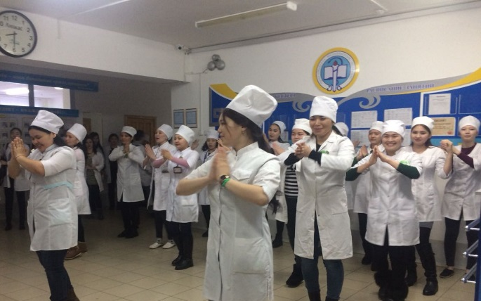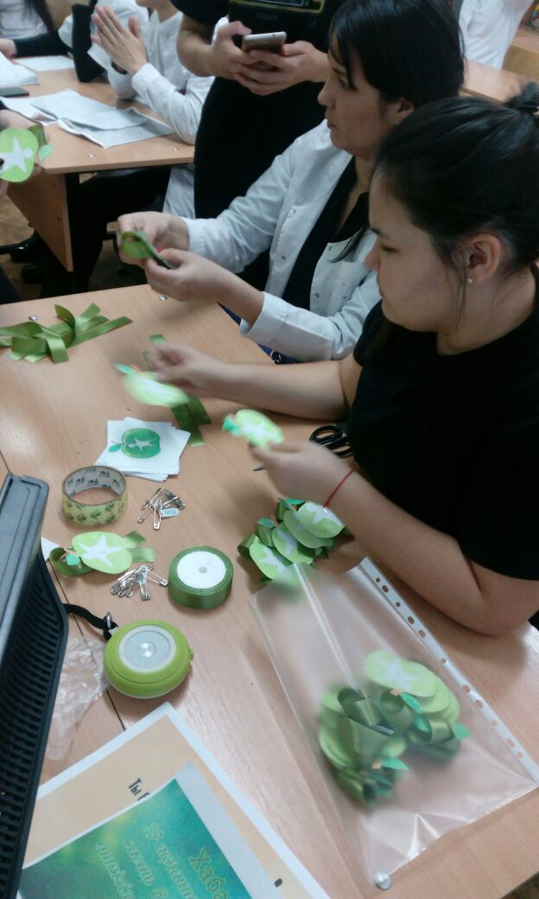

Анкетирование
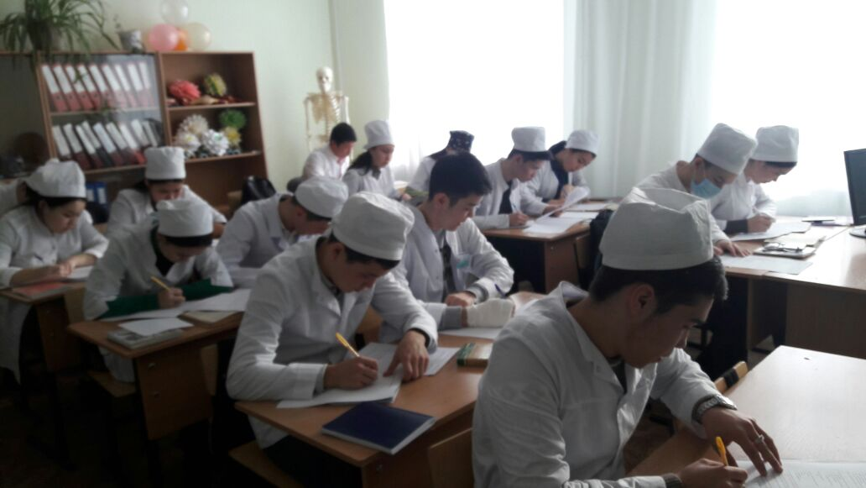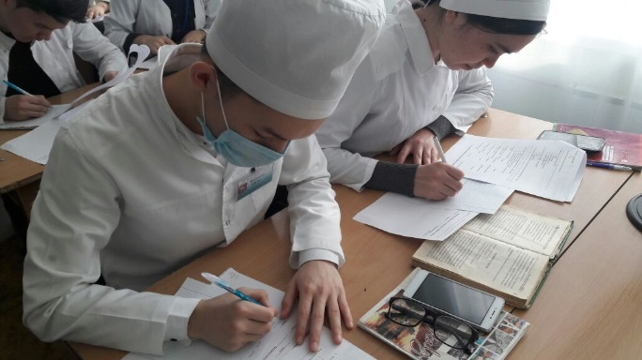

Акция ‘Green Day’
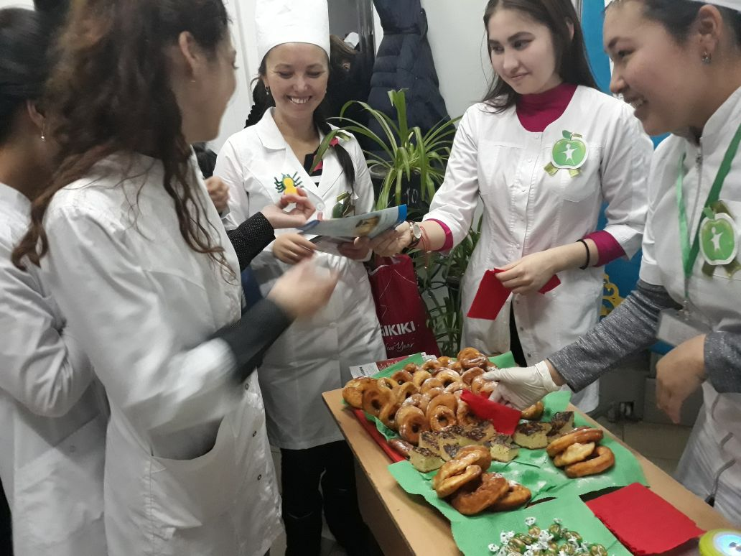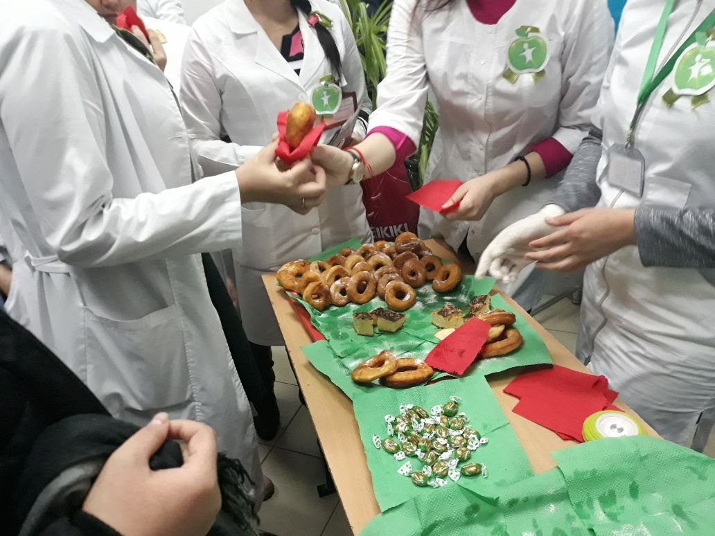

Спортивная эстафета «Веселые старты»
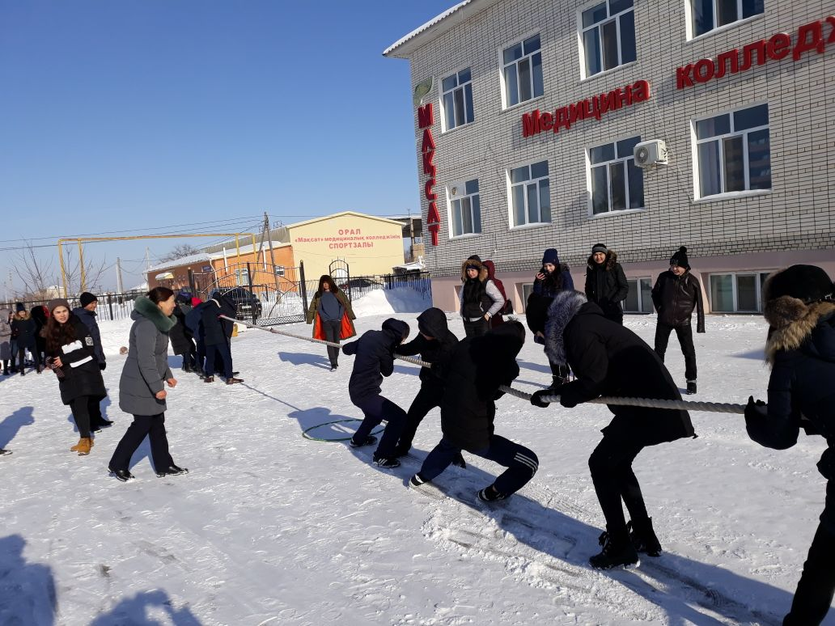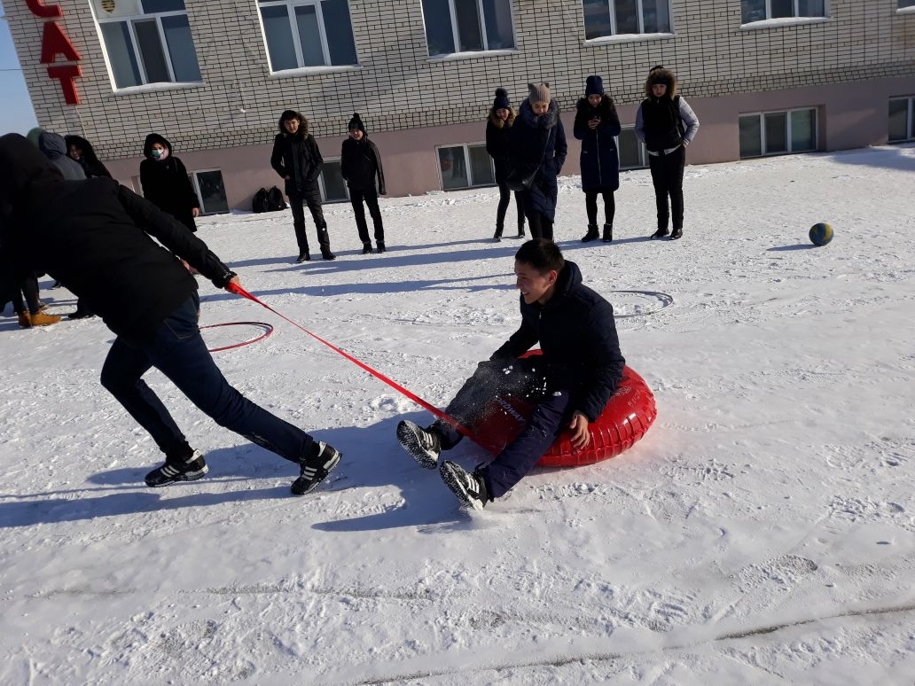

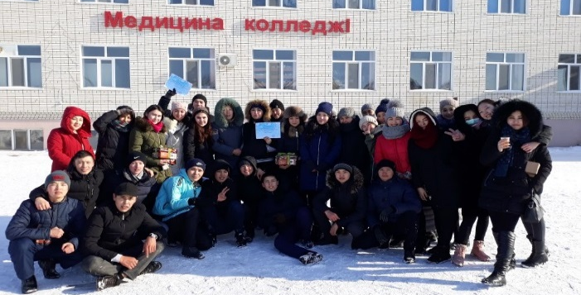

Круглый стол: «Салауатты өмір салты-ғасыр ұраны!»
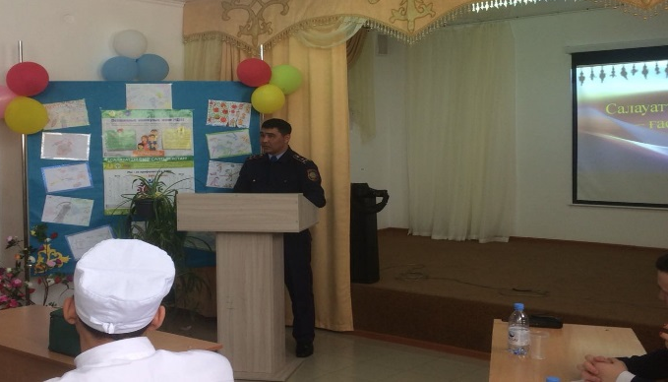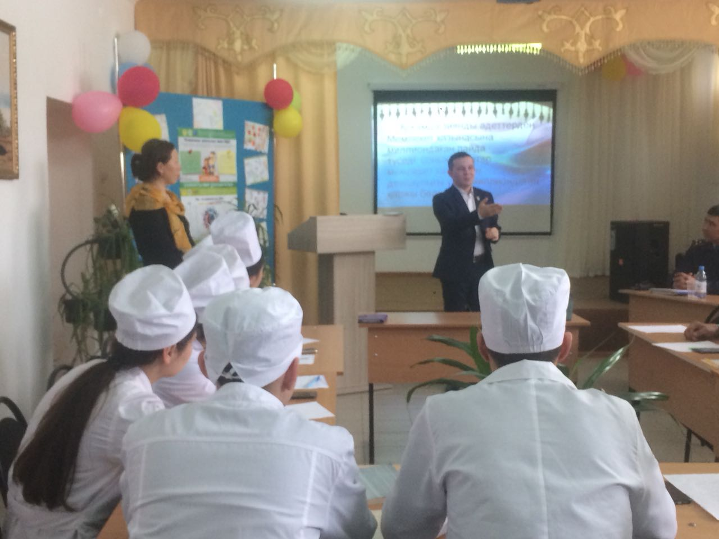

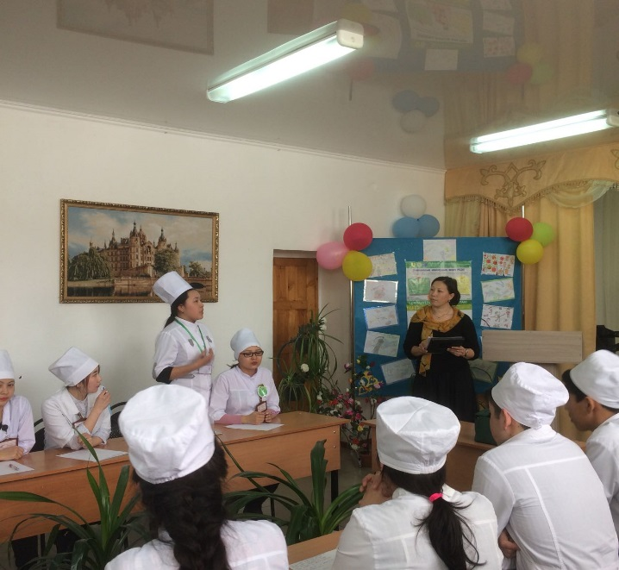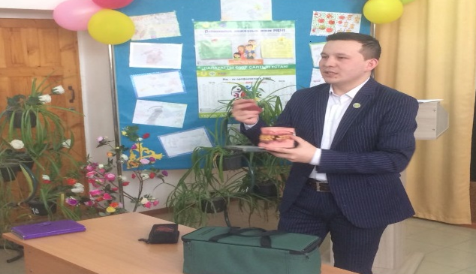

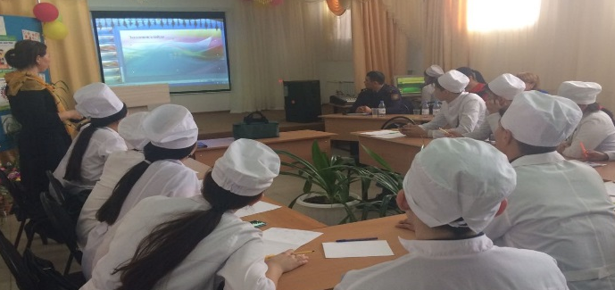

Проведение в школах№47 и №10 презентаций на тему здорового образа жизни
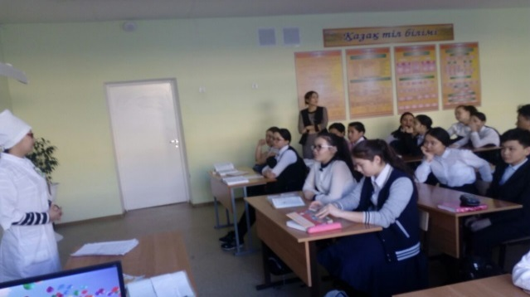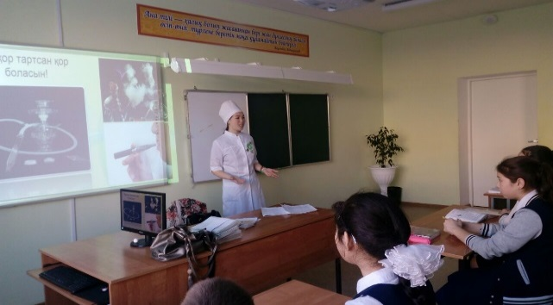

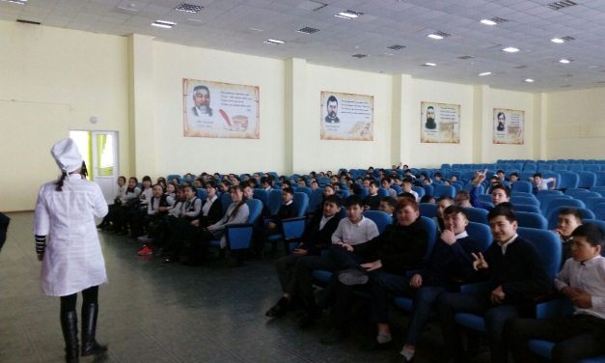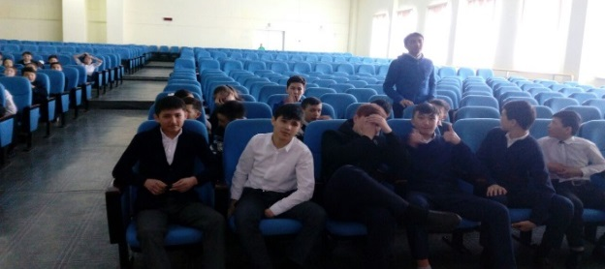

Выставка на тему: «Твой взгляд на ЗОЖ»
